“工业区位”知识，包括工业区位因素与工业地域联系，是高中人文地理教学的重点内容。课标对“工业区位”知识的要求有2个方面：一是分析工业区位因素，举例说明工业地域的形成条件与发展特点。二是结合实例说明工业生产活动对地理环境的影响。
下面以2011年全国各地区地理高考试题为例，从10个考查角度对“工业区位”知识进行归类、典例精析和方法点拨，以使师生双方明确备考方向，提升解题能力，实现有效教学。
考查角度1：工业主导区位因素的判断
【例1】(2011上海春招综合，10，3分)主导区位因素在工业区位选择中起决定作用。水产品加工业的主导区位因素是接近
A．劳动力市场 B．消费市场 C．技术条件好的企业 D．原料产地
【解析】考查考生调动和运用知识能力。水产品加工业的“原料”水产品易变质不便于长途运输，应接近原料产地，属于原料指向型工业。
【答案】D
【例2】(2011上海文综，18，3分)不同的工业部门生产特点不同，工业区位选择考虑的主导区位因素也不同。把接近消费市场作为主导区位因素的工厂是
A．水产品加工厂 B．飞机制造厂 C．炼铝厂 D．食品厂
【解析】考查考生调动和运用知识能力。食品厂的“产品”食品易变质不便长途运输，应接近市场，属于市场指向型工业。
【答案】D
【方法点拨】坚持“主导性原则”判断工业主导区位因素。按工业主导区位因素分类的工业类型的判断方法如下表所示。
工业类型 | 区位选择的基本原则 | 代表部门
原料指向型工业 | 运输原料成本较高（原料制成产品后质量大大减轻），原料不便于长距离运输（易变质损毁等） | 甜菜制糖，水果、水产品加工，低品位炼铁等
市场指向型工业 | 运输产品成本较高（重量、体积减少不多或有增加），产品不便于长距离运输（易变质损毁等） | 家具、印刷、啤酒、食品等
动力指向型工业 | 能耗大的工业，一般要求接近能源供应地（特别是丰富廉价的水电基地吸引力很大） | 有色金属冶炼（炼铝、炼钢、合金等）
廉价劳动力指向型工业 | 需要投入大量劳动力，应该接近有大量廉价劳动力的地区 | 普通服装、电子装配、包带、制鞋等
技术指向型工业 | 技术要求高，应接近高等教育和科技发达地区，一般要求环境优美，临近高速公路与航空港 | 集成电路、卫星、飞机、精密机械等
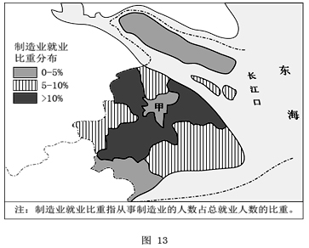
考查角度2：工业的宏观区位选择
【例3】（2011安徽文综，33⑵，12分）根据材料和图13，结合所学知识，回答⑵题。
材料：20世纪90年代以来，上海一方面争取了国产大飞机总装等项目，另一方面向安徽等地转出部分制造业。同时，城市内部空间结构优化，制造业集中分布区不断调整。图13表示上海市2004制造业就业比重的空间分布。
⑵分析国产大飞机总装基地落户上海的原因。（12分）
【解析】以分布图为信息载体，考查考生获取和解读信息能力、调动和运用知识能力。飞机制造是技术、资金密集型工业，分析落户上海的原因，可以从影响工业区位的自然因素（如：地理位置等）和人文因素（如：交通运输、消费市场、资金、工业基础和协作条件、科学技术、劳动力素质、政策等）等方面作答。
【答案】上海地处长江三角洲，地理位置优越，交通便利；全国最大的经济中心城市和国际金融中心，营销市场广阔，资金雄厚，工业基础和协作条件好；高校和科研机构众多，科技发达，劳动力素质较高；政策支持，创新环境好。
【方法点拨】明确区域的地理位置，包括绝对位置（经纬度）和相对位置（海陆位置等），是进行区位分析的前提。
【例4】（2011广东文综，40⑷，6分）法国、意大利和西班牙三国资源环境独特，经济发展水平高。根据下列材料，结合所学知识，完成⑷题
材料一：法国、意大利和西班牙地理位置示意图（图1）。
材料二：2007年法国、意大利和西班牙发电量构成（图2）。
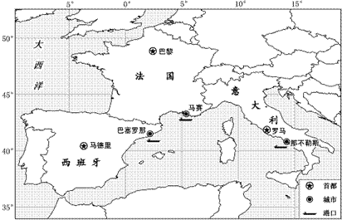
图1
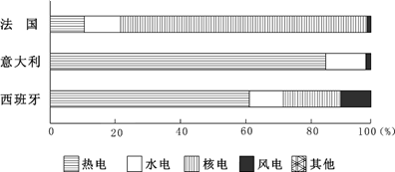
图2
⑷意大利自然资源比较贫乏，但那不勒斯市的炼油、钢铁、汽车等工业发达。简要分析其工业布局的主要原因。（6分）
【解析】以经纬网分布图为信息载体，考查考生获取和解读信息、调动和运用知识能力。工业布局的主要原因从市场、交通、经济基础、劳动力、技术水平、协作条件等方面来分析。由图可知，那不勒斯市面临地中海，具有优良的港湾，廉价的海运，同时经济水平高，科技力量雄厚。
【答案】主要原因：①优良的港口；②廉价的海运；③较高的技术。
考查角度3：工业的微观区位选择

【例5】（2011浙江文综，7-8，8分）某市寻找适合工业布局的地点，该工厂要满足两个条件：①地形平坦；②距河流1km范围内。图3空间布局是城市地形与河流的空间分布，每一小方格代表1km²，(该区面积共16km²)；属性资料是地形和河流的类别资料。根据选址条件，对照空间资料和属性资料，符合条件为“1”，不符合条件为“0”，若同一小方格内有两种不同属性类别分布时，为求化简，占有面积比例较大的属性作为评估对象。完成7-8题。

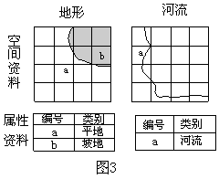

7．图4是四幅“河流”资料的评估值图，其中正确的是

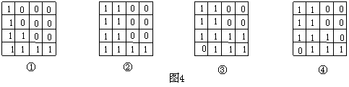

A．① B．② C．③ D．④

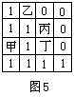
8．根据地形、河流两项资料的综合评估，图5中适合布局工厂的地点是

A．甲、乙 B．乙、丙 C．乙、丁 D．甲、丙

【解析】命题材料新，以图形数据和属性数据图表和评估值图为信息载体，考查考生获取和解读信息能力、GIS图层叠加处理的理解能力。第7题，根据材料中河流的空间资料分布图，结合工厂选址条件中的“距河流1km范围内”，可得出距河流1km范围内区域空间，按“同一方格内两种不同属性类别分布时，占有比例较大的作为评估对象”，即可确定四幅“河流”资料的评估值图中“1”符号区域符合条件。第8题，根据地形、河流两项资料的综合评估选址时，首先结合地形空间资料分布图，确定有哪几格地形是平坦的（非坡地）；再将城市地形空间分布图与城市河流空间分布图重叠，即可得出丙地地形不平坦；丁地地形平坦但距河流超出1km范围。综合“占有比例较大的作为评估对象”的原则，“甲、乙、丙、丁”四地中，仅甲、乙两地符合选址条件。

【答案】7.B8.A

考查角度4：工业的区位优势评价

【例6】（2011全国文综，5，4分）芝加哥是美国五大湖区最大的城市，其位置见图2。1848年修通联系密西西比河水系和五大湖的运河，随后兴建铁路并形成以芝加哥为中心的放射状铁路网。这段时期，芝加哥工业主要有农产品加工、农具、交通工具等生产部门。1890年，芝加哥人口达到100万。20世纪上半叶，芝加哥发展以钢铁为主导的重工业，并成为20世纪美国最大的钢铁工业基地。据此完成5题。

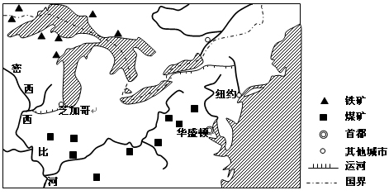

5.芝加哥发展钢铁工业最有利的条件是

A．良好的工业基础 B．便捷的交通运输 C．充足的劳动力 D．丰富的原料和燃料

【解析】以分布图为信息载体，考查考生获取和解读信息能力、调动和运用知识能力。由图可知，芝加哥附近原料和燃料并不丰富，只有便利的水陆交通。同时从文字材料来看，强调芝加哥的交通。因为芝加哥发展钢铁工业最有利的条件是便捷的交通运输，可以通过河运运输煤炭和利用五大湖运输铁矿石，故B正确。A项中由材料可知，芝加哥原有工业主要有农产品加工、农具、交通工具等生产部门，钢铁工业基础不好，C项中钢铁工业不是劳动密集型工业，充足的劳动力不是形成钢铁工业的最有利条件。

【答案】B

【方法点拨】坚持“因地制宜原则”分析影响某一区位有利因素。

【例7】（2011上海地理，4．2分）2011年5月，印度第一大信息软件服务企业印孚瑟斯技术公司在沪投资一亿多美元，建设软件园区，拓展在华业务。

4．上海吸引印孚瑟斯技术公司在沪拓展业务的主要区位优势是

A.劳动力价格低廉 B.人才技术力量雄厚 C.接近原料产地 D.产品运输便利

【解析】考查考生获取和解读信息能力、调动和运用知识能力。信息软件服务企业属于技术指向型，上海市的人才技术力量相对雄厚，故选B；我国劳动力价格低廉，但信息软件服务产业需要的是高技术水平的人才，A项错误；信息软件服务产业对原料需求很少甚至没有，C项错误；信息软件服务产业产品几乎不需要运输，D项错误。【答案】B
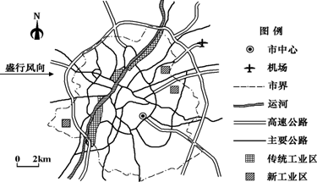
【例8】（2011海南地理，19-20，6分）下图示意某城市交通、工业区的分布。读图，完成6题。

19．该城市传统工业区空间形态形成的主要原因是

A．受地形影响B．运输方便

C．考虑盛行风向D．接近居住区

20．该城市新工业区的区位优势在于接近
A．高速公路B．市中心C．运河D．机场

【解析】以城市交通、工业区的分布图为信息载体，考查考生获取和解读信息能力。解题关键是看清图例。第19题，读图可知传统工业区沿运河成条带状延伸。第20题，由图可知，该城市新工业区附近有高速公路。【答案】19.B20.A

【例9】(2011全国文综，36⑷，14分)阅读图文资料，完成⑷题。

黄麻适合在湿热的气候环境中生长。收获的黄麻在水中浸沤后，才能进行初加工以获取制作麻袋、麻布、纸张等的原料。左图中甲城市为世界最大的麻纺工业中心，也是该地区联系河运和海运的重要港口。右图为甲城市的气候资料。

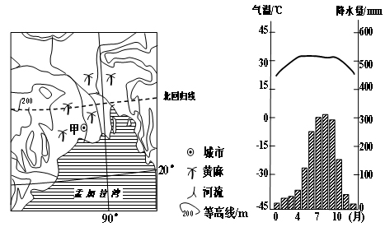

⑷分析甲城市发展麻纺织业的有利条件。(14分)

【解析】以经纬网分布图和气候数据统计图为信息载体，考查考生获取和解读信息能力、调动和运用知识能力。发展黄麻纺织业的有利条件应从自然因素（如：原料）和人文因素（如：劳动力、运输、历史基础及经验技术）等方面分析。由图可知，该地盛产黄麻，原料丰富；有许多河流便于原料运输，与印度洋相连可以河海连运，并且该地为世界人口稠密地区，劳动力丰富而廉价；同时黄麻在该地生产历史较长，因此该地生产麻纺的经验丰富，技术工人较多。【答案】位于黄麻集中生产区（原料地）；稠密的水系便于原料运输，连河通海便于产品外运；人口稠密，劳动力丰富（麻纺织为劳动密集型产业）；工业基础好，麻纺织的历史长、工艺精，有（技术好、经验丰富的）技术工人。

【例10】（2011全国新课标文综，37⑵，10分）下图示意2007年中国大陆制造业企业500强总部的空间分布。读图，回答⑵题。

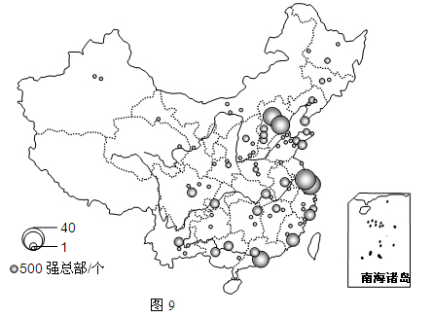

⑵分析图示资料，以某城市或某区域为例，说明其吸引制造业企业总部的优势条件。(10分)

【解析】第⑵题，属于开放性试题，重点考查了学生学以致用能力，要求学生自选一城市或区域，说明其吸引制造业企业总部的优势。

【答案】⑵举例。优势条件。(说明：所述优势条件应与所举城市或区域相符，具体包括地理位置特点、经济水平、工业基础、基础设施、信息交流、科技水平、交通运输等方面。）

【例11】(2011浙江文综，37(3)，8分)图12为我国某区域示意图，图13为图12中Ⅰ、Ⅱ两点连线的地质剖面示意图，表3为乙市工业产值构成表。完成(3)题。

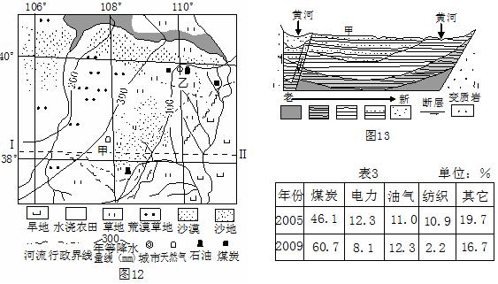

(3)简述乙市工业结构特点，并解释原因。(8分)

【解析】考查考生获取和解读信息能力、描述和阐释地理事物能力。描述某一地区工业结构特点一般可从该地区轻重工业比重状况以及比重变化方面进行。根据表格数据信息，可判知乙城工业结构中由煤炭、电力、油气组成的重工业产值比重较大，纺织等轻工业产值比重较小。表3反映乙城市重工业产值比重2009年与2005年相比，有所提高，轻工业产值比重则下降。据图12可知，黄土高原有丰富的煤炭、油气资源；再结合乙城市工业产值构成表，可以推断乙城市工业发展很大程度上依赖于当地丰富的矿产资源。

【答案】以煤炭、电力、油气等重工业比重较大，重工业比重提高，轻工业比重下降。该市煤炭、油气资源丰富，工业对矿产资源的依赖性更强。

考查角度5：工业的区位劣势评价及优、劣势综合评价，或工业布局对地理环境的影响

【例12】（2011福建文综，37(2)，9分）下图为R河流域及周边地区图。结合材料回答(2)题。

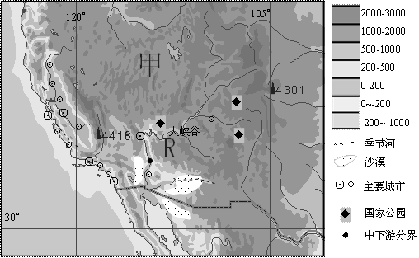

R河塑造了世界著名的大峡谷，峡谷平均深度达1600m。R河中上游地区年降水量约为250～500mm，下游地区年降水量一般不足100mm。甲国在R河干支流上修建了近百座水库和大型引水工程。促进了该国西部的城市和工农业的发展。

⑵与甲国西部沿海地区相比，R河沿岸地区工业较不发达，分析其原因。（9分）

【解析】考查影响工业区位的限制性因素即劣势。可从河流中上游生态环境和水源保护，河流中上游多流经山区、地形复杂、交通不便、人口稀少、科技水平低等方面分析说明。

【答案】R河中上游为重要的水源保护区，且流域生态环境脆弱，限制了工业发展；大部分地处内陆山区，水陆交通较不便；城镇数量少，人口较少；技术水平低于甲国西部沿海地区。

【方法点拨】正确获取区域地理环境相关信息（如气温、降水、山脉、河湖、自然资源、人工建筑物或自然灾害、生产变化等现象），才能进行正确的区位分析。

【例13】（2011山东文综，29⑴、⑸，11分）汉阳铁厂的兴衰和武汉钢铁厂的建设见证了中国近代工业发展的历史。阅读材料，回答问题。

材料一：1889年，湖广总督张之洞筹划在湖北设铁厂，考虑的厂址是大冶或省城武昌附近的汉阳。1893年，铁厂最终在汉阳建成投产。下图是19世纪末湖北省局部区域示意图。

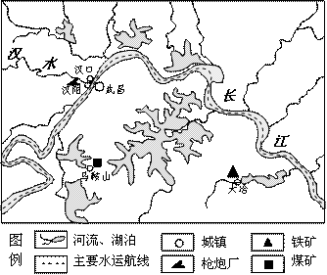

材料二：张之洞认为，若铁厂设于大冶，“厂在省外，实缺大员，五一能到厂者，岁糜巨款，谁其信之？若设再省，则督、托、司、道皆可常往阅视，局务皆可与闻。”——据《张文襄公全集》

⑴据材料一，指出与大冶相比，当时在汉阳建设铁厂的区位优势。（6分）

⑸结合所学地理知识，分析若1955年选择在汉阳铁厂原址建设武汉钢铁厂，可能会对武汉的城市发展造成哪些不利影响。（5分）

【解析】第⑴题，考查考生获取和解读图像信息能力、调动和运用知识能力。注意提取枪炮厂等图例信息，并围绕工业区位主要因素比如交通、市场、原料等展开分析。第⑸题，考查工业布局对地理环境的影响。应从对城市化发展影响入手分析，即工业规模的扩大会造成用地紧张；同时钢铁厂环境污染较严重，钢铁厂原料和成品运输量较大，会造成城市交通拥堵。

【答案】⑴接近市场（枪炮厂）；有技术、人才优势；水运（交通）便利，接近燃料地（马鞍山煤矿）。⑸城市用地紧张；环境污染；交通拥堵。

【方法点拨】坚持“综合性原则”进行工业区位选择与评价。一个地区各地理事物的合理布局必须是综合考虑了该地区的各种自然因素和社会经济因素后，根据地理事物发展的具体要求和人类社会生活的需要作出的综合部署，具有很强的综合性。

考查角度6：工业区位因素的发展变化

【例14】（2011重庆卷，39．⑶⑷，10分）东北亚地区的和平与发展符合时代的主题。阅读材料，回答问题。

朝鲜半岛的经济发展是东北亚和平稳定的基础之一。半岛南北差异化的区域发展受到了区域地理要素的影响。下图反映了朝鲜半岛的部分地理要素分布状况，表2是上图所示区域四个代表性城市降水量的年内分配表。

表2
 | 3-5月  （占全年%） | 6-9月  （占全年%） | 10-11月  （占全年%） | 12-2月  （占全年%） | 年均降水量（毫米）
雄基 | 15.8 | 70.5 | 11.0 | 2.7 | 767.8
新义州 | 15.9 | 72.9 | 7.9 | 3.3 | 1050.0
全州 | 17.9 | 66.9 | 7.5 | 7.7 | 1240.7
西归浦 | 29.5 | 52.2 | 8.8 | 9.5 | 1675.7

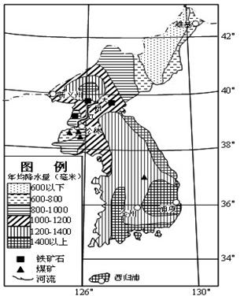

⑶上图中松林与浦项相比，发展钢铁工业的资源优势有哪些？（6分）

⑷浦项资源贫乏，但钢铁工业发达。根据上图并结合所学知识，归纳资源因素与社会经济因素对钢铁工业布局影响的变化。（4分）

【解析】第⑶题，考查考生获取和解读信息、调动和运用知识能力。发展钢铁工业需要的资源主要有铁、煤、水、土地等资源，从图中松林与浦项相比，可以看出发展钢铁工业的原料和燃料——铁矿和煤矿在松林有分布，而浦项缺乏，再有在松林附近有大同江经过，因此水源丰富。第⑷题，通过对区位因素发展变化的考查，引导考生用发展的眼光看问题。根据图中浦项的位置可以判定其靠近日本海，海运发达，类似于日本的钢铁工业布局。因此说明钢铁工业的布局影响因素从靠近资源向靠近市场和交通变化。或者是资源的影响变弱，而市场交通的影响变强。

【答案】⑶①原料（铁矿石）丰富；②燃料（煤炭）充足；③水资源丰富。⑷①资源因素的影响减弱；②(市场、技术等）社会经济因素的影响增强。

【方法点拨】坚持“动态性原则”或“因时制宜原则”分析工业区位因素的发展变化。影响工业区位选择的因素是不断发展变化的，如钢铁工业的区位布局经历了从能源指向型（煤炭产地）→原料指向型（铁矿石产地）→市场指向型（港口）的演变。因此在进行区位分析时，也要用动态的眼光来分析。例如，劳动力数量对现代工业区位选择的影响力逐渐降低；劳动力素质对工业区位选择的影响力增加；原料对工业区位选择的制约越来越弱，而市场往往成为其区位选择的决定性因素等。

考查角度7：工业联系

【例15】（2011广东文综，10，4分）读“汽车产业链结构图”（图4），结合所学知识，完成10题。

10．从产业链角度看，P代表的产业最有可能是

A．配套产品生产（仪表、轮胎等）

B．汽车研发（发动机、变速箱等）

C．农机制造（拖拉机、农用车等）

D．能源加工（石油、天然气等）

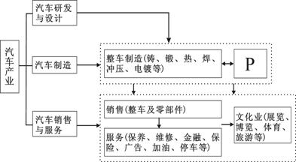

图4

【解析】从产业链的角度看，P代表的是汽车制造的一部分，根据图中信息可知，汽车制造包括整车制造和配套产品的生产，即最有可能是的A。【答案】A

考查角度8：工业集聚

【例16】（2011上海地理，十二，14分）读环渤海地区图文资料，回答问题。

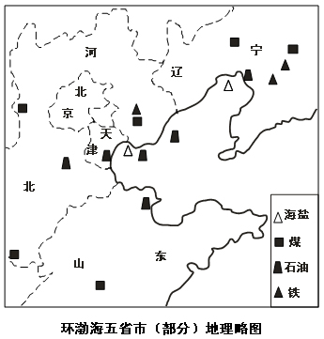

环渤海地区由濒临渤海的京、津、冀、辽和鲁五省市组成。该地区依托丰富的石油、煤炭、铁矿等资源以及人才、科学技术的优势，已经发展成为我国工业相对集中的地区。

在地理研究中，往往采用区位商指数反映某一行业在特定区域的相对集中程度。某行业区位商指数L_{ij}的公式为：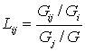

公式中G_{ij}表示i省j行业的产值、G_{i}表示i省工业总产值、G_{j}表示全国j行业产值、G表示全国工业总产值。

行业类型 | 行业 | 区位商指数
行业类型 | 行业 | 北京 | 天津 | 河北 | 山东 | 辽宁
劳动  密集型 | 农副食品加工 | 0.45 | 0.44 | 1.03 | 2,16 | 1.34
劳动  密集型 | 食品制造 | 0.97 | 0.67 | 1.41 | 1.58 | 0.70
劳动  密集型 | 饮料制造 | 1.03 | 0.75 | 0.82 | 0.97 | 0.70
劳动  密集型 | 纺织 | 0.16 | 0.17 | 0.74 | 1.60 | 0.27
资源  密集型 | 石油加工、炼焦及核燃料加工 | 1.42 | 1.17 | 1.04 | 1.05 | 3.28
资源  密集型 | 化学原料及化学品制造 | 0.50 | 0.73 | 0.84 | 1.36 | 0.79
资源  密集型 | 黑色金属冶炼及压延加工 | 0.76 | 2.02 | 3.70 | 0.68 | 1.84
技术和资  本密集型 | 交通运输设备制造 | 1.64 | 1.55 | 0.47 | 0.71 | 1.19
技术和资  本密集型 | 通讯、计算机及其他电子设备制造 | 2.85 | 2.03 | 0.06 | 0.40 | 0.34

环渤海地区五省市部分制造行业区位商指数表

29．由公式可见，L_{ij}反映的是i省的比值与全国j行业产值占全国工业总产值比值之比。L_{ij}＞1表明i省j行业在工业部门中的比重于j行业在全国工业部门中的比重。越大表明i省j行业的。

30．环渤海地区工业基础雄厚，这里有我国两大重要工业区，分别是、。改革开放以来，该地区各省市工业发展水平不断提高。由表中区位商指数可见，河北省集聚程度高于全国平均水平的行业是；五省市集聚程度均高于全国平均水平的行业是。

31．根据表中资料，归纳环渤海地区三大类行业的地域集聚特征。

劳动密集型行业主要集聚在、省（市）。

资源密集型行业主要集聚在、省（市）。

技术和资本密集型行业主要集聚在、省（市）。

32．产业结构优化原理要求“一个区域的产业结构应该与区域内的自然环境、社会经济环境以及生产力发展水平相协调，体现出有别于其他区域的特点和优势”。根据这一原理，分别评价环渤海地区北京、辽宁区位商指数L_{ij}＞2的行业集聚的合理性。

【解析】以“区位商指数”这一新概念为切入点，以资源分布图和表格为信息载体，考查考生现场学习能力，包括获取和解读信息能力、调动和运用知识能力、论证和探讨问题能力。有效信息：一是“L_{ij}＞1表明i省j行业在工业部门中的比重高于j行业在全国工业部门中的比重”；二是“某行业区位商指数L_{ij}越大，说明i省j行业的集聚程度越高。”调用知识及思维路径：第29题，依据题意，利用L_{ij}的公式，推理得出结论。第30题，调用“L_{ij}＞1表明i省j行业在工业部门中的比重高于j行业在全国工业部门中的比重”这一结论，先纵向读取表中河北省有效信息“L_{ij}＞1”的行业，再横向读取表中五省市有效信息“L_{ij}＞1”的行业。第31题，调用“某行业区位商指数L_{ij}越大，说明i省j行业的集聚程度越高”这一原理，横向读取表中三大类行业有效信息“L_{ij}＞1”的行业，按区位商指数之和的大小排序做答。第32题，首先，纵向读取表中北京和辽宁“L_{ij}＞2”的行业分别是技术和资本密集型的“通讯、计算机及其他电子设备制造”和资源密集型的“石油加工、炼焦及核燃料加工”；其次，从经济发达和人才、技术优势角度论证发展资本和技术密集型行业的合理性，从资源丰富角度论证发展资源密集型行业的合理性。

【答案】29．j行业产值占该省工业总产值；高；集聚程度高30．辽中南；京津唐；黑色金属冶炼及压延加工，食品制造，石油加工、炼焦及核燃料加工，农副食品加工；石油加工、炼焦及和核燃料加工31．山东、河北；辽宁、河北；北京、天津32．北京：经济发达，拥有人才和技术优势、因此发展技术和资本密集型行业与该区的区位优势相协调。辽宁：煤炭、石油、铁矿资源丰富，因此发展资源密集型行业与该区的资源优势条件相协调。

考查角度9：工业转移

【例17】（2011海南地理，12-13，6分）20世纪80年代初，某国W汽车公司开始在我国合资生产汽车，我国为此逐步建立了相应的零部件供应体系。近几年，我国的汽车产量和销售量在世界上名列前茅，且增长依然强劲，W公司逐步把在我国上市的新车型的关键零部件生产转移到我国。据此完成12-13题。

12．W公司最先转移到我国的汽车生产环节是

A．研究B．设计C．零部件生产D．组装

13．近几年，W公司将新车型的关键零部件生产转移到我国，主要目的是

A．加快新车型的研发B．提高新车型的市场竞争力

C．扩大新车型的产量D．增强汽车生产的集聚效应

【解析】影响工业转移的因素很多，包括资源供给、劳动力素质、工资水平、市场需求、环境容量等。第12题，依据“我国逐步建立了相应的零部件供应体系”有效信息，可知W公司最先转移到我国的汽车生产环节是劳动密集型的组装业，因为我国拥有劳动力资源丰富而廉价的优势。第13题，依据有效信息“近几年，我国的汽车产量和销售量在世界上名列前茅，且增长依然强劲”，推理W公司将新车型的关键零部件生产转移到我国的主要目的是提高新车型的市场竞争力。

【答案】12.D 13.B
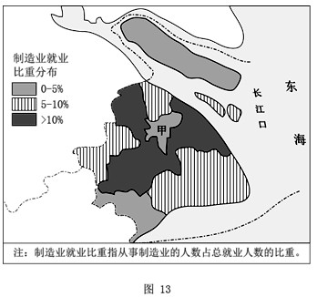
【例18】（2011安徽文综，33(3)，11分）根据材料和图13，结合所学知识，回答(3)题。

材料：20世纪90年代以来，上海一方面争取了国产大飞机总装等项目，另一方面向安徽等地转出部分制造业。同时，城市内部空间结构优化，制造业集中分布区不断调整。图13表示上海市2004年制造业就业比重的空间分布。

(3)从产业转移角度，分析部分在沪皖籍从业人员返乡创业的原因。

【解析】以分布图为载体，综合考查产业转移与人口迁移，考查考生阐释地理事物能力。强调区位因素的时间变化和产业转移中的区域合作要素的联系互补。从人口迁移角度看：发展机会增多，安徽的生产生活成本较低，具有乡土情感；从产业转移角度看：劳动力资源丰富，能源、原料充足，安徽政策优惠，交通等基础设施改善，返乡人员带回了技术、市场信息，积累了资金。

【答案】安徽承接产业转移，发展机会增多；与上海相比，安徽的生产生活成本较低，劳动力资源丰富，能源、原料充足；安徽政策优惠，交通等基础设施改善；返乡人员掌握了技术、市场信息，积累了资金，具有乡土情感。（亦可从上海产业结构升级等角度分析）

【例19】(2011天津文综，13(4)，9分)结合图文材料，回答问题。

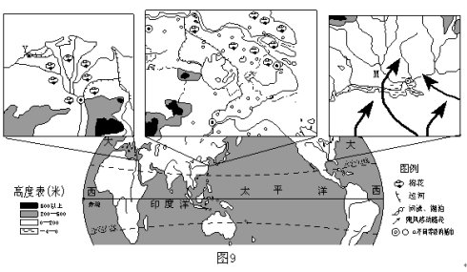

S市由制造业中心向国际金融、贸易中心的发展促进了周边地区的城镇化进程。

(4)S市产业结构的调整是如何带动周边地区城镇化发展的？（9分）

【解析】实际上是考查工业生产活动对地理环境的影响。由图可见S市是上海。可以参考教材中珠三角工业化推动城市化原理来回答。

【答案】S市（上海）的产业结构调整，使某些制造业向周边转移，促进了周边地区工业的发展；周边地区的工业发展，促进了当地农业人口向非农业人口转化；周边地区的工业发展，促进了农业用地向非农业用地转化。

【例20】（2011江苏地理，28，11分）图17为广东省佛山市产业分布示意图，图18为佛山市顺德区家具生产专业镇联系示意图。读图回答问题。（11分）

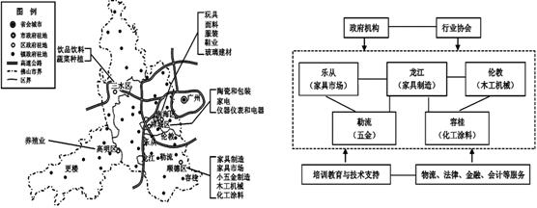

图17 图18

⑴佛山市工、农业空间分布的特点是。（2分）

⑵改革开放初期，港商在佛山市投资建厂，主要考虑的区位条件是。（4分）

⑶顺德区家具业高度集聚，并且形成了分工明确的专业镇，其优点是。（3分）

⑷近年来，佛山市工业出现向外地转移的趋势，其对佛山市的有利影响。（2分）

【解析】以分布图和结构图为载体，综合考查了工农业分布、工业区位、工业集聚和工业转移问题。第⑴题，注意从图中提取有用信息。第⑵题，可以参考教材相关知识（珠三角工业化和城市化）来回答。主要考虑临近香港的地理位置、廉价的劳动力、珠三角改革开放的优惠政策、高速公路交通便利等有利因素。第⑶题，根据图文信息，联系所学知识，从工业联系和工业集聚的角度进行思考。第⑷题，产业转移对转出地区和转入地区均有影响，注意此题只需要考虑对转出地区带来的有利影响。佛山市劳动密集型的产业向外转移，利于其产业结构升级，缓解城市环境问题。

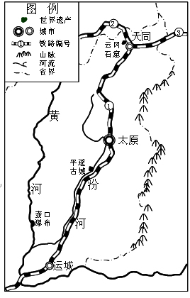
【答案】⑴工业主要分布在东部；农业主要分布在西部⑵政策支持；劳动力充足；临近香港；交通便利⑶便于企业间交流与协作；降低生产成本；获得规模效益⑷有利于产业升级；改善环境

考查角度10：区域工业的可持续发展措施

【例21】（2011重庆文综，36⑶，12分）

石窟艺术是古代文化中的一朵奇葩，具有极高的艺术价值、历史价值和科学价值。图6是云冈石窟所在区域示意图，读图并结合所学知识回答⑶题。
，
⑶大同是我国传统的煤炭工业区。煤炭外运至秦皇岛的铁路干线是线_____。（限填图6中的一个铁路编号）（2分）该地大量使用煤炭，产生的SO₂形成酸性物质可能会对石窟造成损害，从减少SO₂排放以保护石窟的角度，提出该工业区的综合整治措施。（10分）

【解析】本题以山西省区域示意图为载体，综合考查了山西煤炭运输以及山西工业综合整治措施等多方面内容，综合考查了学生的读图分析能力、信息提取能力以及知识迁移能力。大同煤炭外运至秦皇岛的铁路干线是通过大秦线（大同－秦皇岛），也就是图6中的铁路编号③。大气中的二氧化硫是形成酸雨的主要物质，其最主要的来源是燃烧含硫的燃料，酸雨会使暴露在外的雕像受到侵蚀，造成文化遗产的破坏，同时对生态系统、土壤、建筑物、人类健康等都有很大的影响，所以必须进行综合整治。可以参考教材中鲁尔工业区的综合整治措施组织答案。

【答案】⑶③措施：①调整产业结构，发展新兴工业和第三产业；②调整产业布局，搬迁污染企业，减少局地污染物排放；③发展清洁能源，调整能源消费结构；④发展新技术（清洁生产、清洁燃烧等技术）；⑤回收利用废弃物，提高煤炭综合利用率。

【方法点拨】坚持“区域性原则”提出解决存在问题的措施与发挥优势的对策。区域地理问题思维流程是：从区域位置入手，综合各地理要素，分析条件、归纳特征、解决问题。

